Аналитическая справка
по итогам анкетирования обучающихся 1-11 классов и их родителей (законных представителей) по вопросу организации горячим питанием в МАОУ Городищенской СОШ

Цель проведения анкетировании:
1. Выяснить мнение обучающихся и их родителей (законных представителей) об организации горячего питания в МАОУ Городищенской СОШ

Анкетирование проводилось с 17 февраля по 21 февраля 2024 года среди обучающихся и их родителей (законных представителей). По состоянию на отчетную дату в школе 93 обучающихся. Из которых ежедневно охвачены горячим питанием 92 человек, что составляет 98,9 % от общего количества. В начальной школе 31 обучающийся, из них 31 охвачены горячим питанием, 15 из которых обеспечены двухразовым горячим питанием. В основной школе (5-9 классы) 58 обучающихся. Охвачено горячим питанием 57 человек, из них 46 обучающихся имеющих льготную категорию и 11 обучающихся за родительскую плату, 15 человек обеспечены двухразовым горячим питанием. В 10-11 классах 3 обучающихся. Охвачено горячим питанием 3 человек, из них 2 обучающихся имеют льготную категорию, а 1 человек питаются за родительскую плату.
На сегодняшний день обучающиеся, охваченные горячим питанием имеют следующие льготные категории: ребенок из многодетной семьи - 29 человек (1-4 классы - 5 человек; 5-9 классы - 22 человека; 10-11 классы - 2 человека); ребенок из семьи, имеющий среднедушевой доход ниже величины прожиточного минимума, установленного в Свердловской области - 2 человека (1-4 классы - 1 человек; 5-9 классы - 1 человек); ребенок с ограниченными возможностями здоровья - 38 человек (1- 4 классы - 13 человек; 5-9 классы - 25 человек); ребенок-инвалид - 3 человека (1-4 класс -1 человек, 5-9 класс - 2 человека); опекаемый ребенок – 0 человек; дети граждан РФ, призванных на военную службу по мобилизации в ВС РФ - 0 человек; дети граждан РФ, принимающих участие в специальной военной операции (по контракту в ВС РФ) - 0 человек.
В анкетировании приняли участие 71 человек. Обработав анкеты обучающихся и родителей (законных представителей) получила следующие результаты:

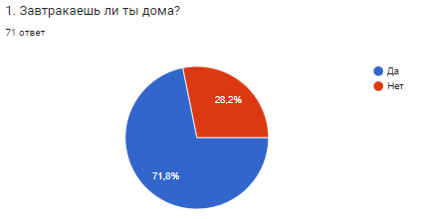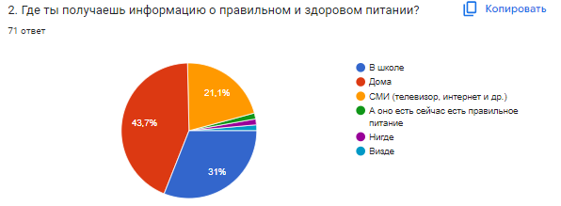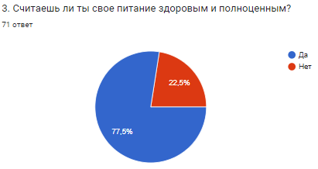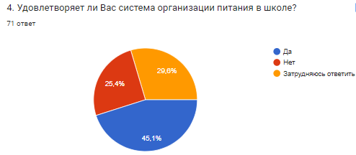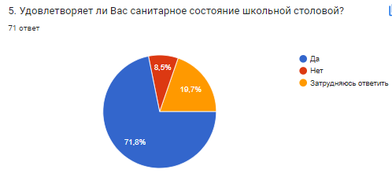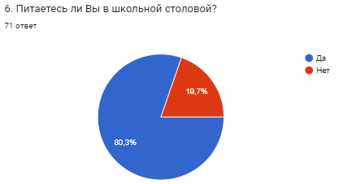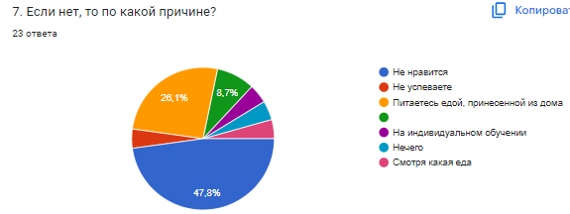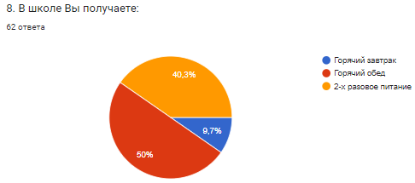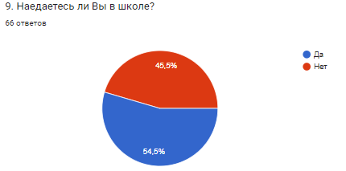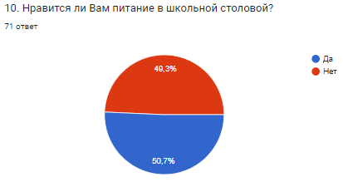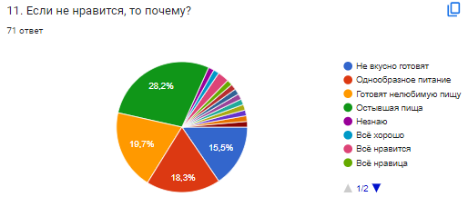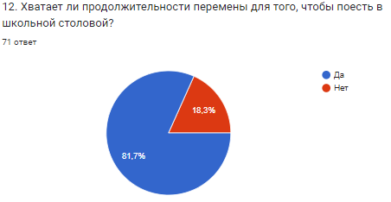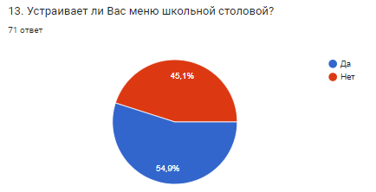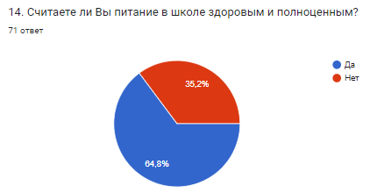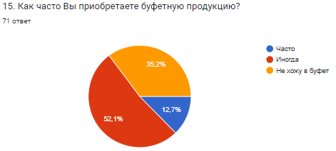
71,8 % от числа опрошенных обучающихся завтракают дома, поэтому считаю необходимым классным руководителям 1-11 классов организовать работу на разъяснение принципов здорового питания, сделать акцент на важность своевременного приема пищи. Также довести информацию до родителей (законных представителей) о здоровом питании обучающихся.
100 % опрошенных обучающихся получают информацию о правильном и здоровом питании из разных источников, в основном считают свое питание здоровым и полноценным. Продолжить работу по информированию обучающихся и родителей (законных представителей) о правильном и здоровом питании путем размещения информации в уголках здорового питания и на сайте образовательного учреждения.
45,1 % обучающихся удовлетворены меню школьной столовой, а 29,6 % затрудняются ответить. Довести информацию до руководителя ООО «Комбинат школьного питания» Н.А. Вагура о проведенном мониторинге и конкретных замечаниях, касающихся школьного меню. По возможности внести изменения в двухнедельное меню, придерживаясь предложений обучающихся и их родителей (законных представителей), сотрудников МАОУ Городищенской СОШ.
Большинство обучающихся, охваченных горячим питанием указали в своих анкетах, что их не устраивают следующие блюда и напитки школьного меню:
Рыбные блюда, овощи, тушеная капуста, щи, кисель
Обучающихся внесли следующие предложения по изменению школьного меню: - больше разнообразия
- включить в меню плов;
- включить в меню чай без сахара;
- включить в меню выпечку (булочки);
- включить в меню побольше фруктов и овощей.
- включить молочный суп;
- сделать побольше мясных блюд;
- добавить в меню больше молочной продукции.
Из наблюдений классных руководителей касающиеся меню школьной столовой можно сделать следующие выводы:
- обучающиеся плохо употребляют в пищу рыбные блюда, супы, мексиканскую смесь;
- ко вторым блюдам добавить подливы, т.к. блюда без подливы сухие;
- добавить в меню свежую выпечку.

Информацию подготовила ответственная за организацию питания МАОУ Городищенской СОШ Алексеева Л.В

